泰丰社区党总支学习教育工作简报

第24期

泰丰社区党总支 2025年6月27日

泰丰社区党总支组织党员干部集中学习《中华民族共同体概论》

为深入贯彻落实《中华民族共同体概论》精神，深化党员干部对中华民族共同体理论的理解与实践，2025年6月27日，泰丰社区党总支组织召开专题学习研讨会。会议聚焦《中华民族共同体概论》的核心要义，旨在引导党员干部系统掌握中华民族共同体的历史脉络、理论内涵与实践要求，推动理论认知向工作实效转化。

会上，党总支书记韩秀萍作专题辅导。她指出，《中华民族共同体概论》是一部集历史性、理论性与实践性于一体的重要著作，系统阐释了中华民族从多元走向一体的历史演进、文化交融的深层逻辑以及现代国家建构中的共同体意识培育。该著作不仅深刻揭示了“你中有我、我中有你”的民族共生关系，更明确了维护国家统一、促进文化认同的价值导向。通过深入讲解，党员干部对中华民族共同体的形成规律、历史贡献及新时代使命有了更为立体化的认知，进一步夯实了思想理论基础。

此次集中学习有效提升了党员干部的政治自觉与理论素养。党员干部在生活中要担当作为，切实将学习成果转化为实际行动，为筑牢中华民族共有精神家园贡献基层力量。

图片信息：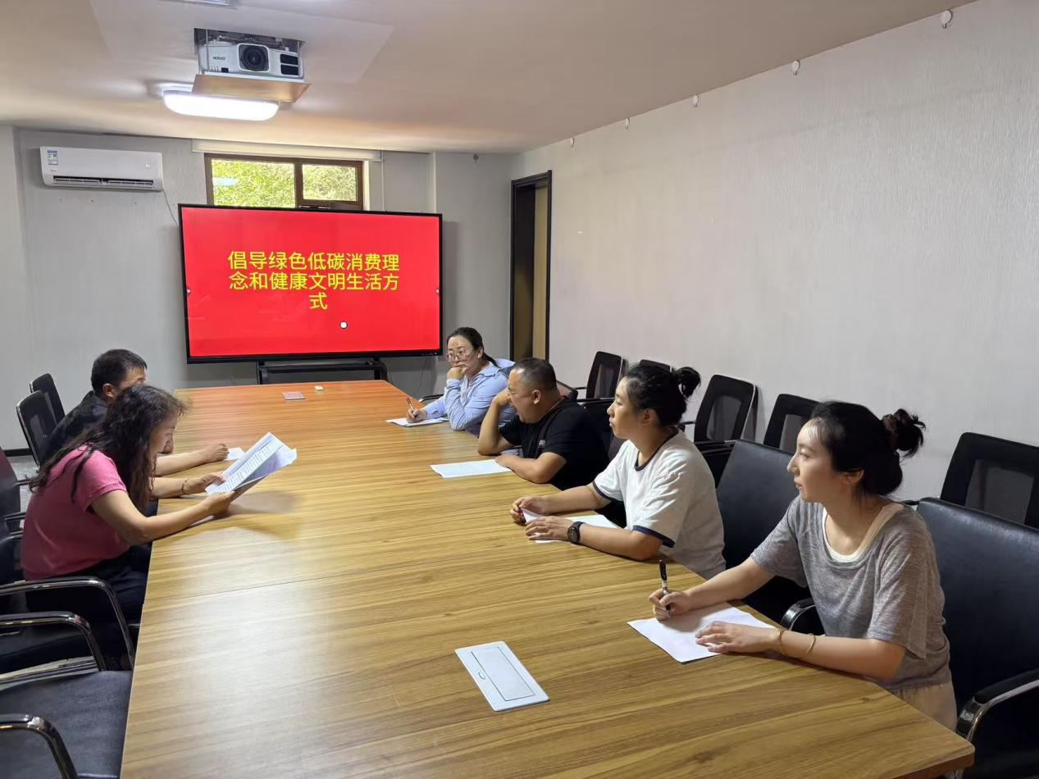

|  |  |  |
| --- | --- | --- |
| 2025年6月27日，泰丰社区党总支组织党员干部集中学习《中华民族共同体概论》  签到表 | | |
| 序号 | 姓名 | 备注 |
| 1 |  |  |
| 2 |  |  |
| 3 |  |  |
| 4 |  |  |
| 5 |  |  |
| 6 |  |  |
| 7 |  |  |
| 8 |  |  |
| 9 |  |  |
| 10 |  |  |
| 11 |  |  |
| 12 |  |  |
| 13 |  |  |